网站行业-综合
秋日近郊乡村游 剑阁县双旗美村玩法多

中秋国庆假期结束，旅行继续。以短时间、近距离、高频次为特点的“轻旅游”“微度假”成为许多游客周末旅游的最佳选择之一。剑阁县下寺镇的双旗美村风景怡人，亲子设施完备，兼具特色民宿和美食，让游客不出远门也能收获旅行的惬意，吸引了众多游客前往观光旅游。
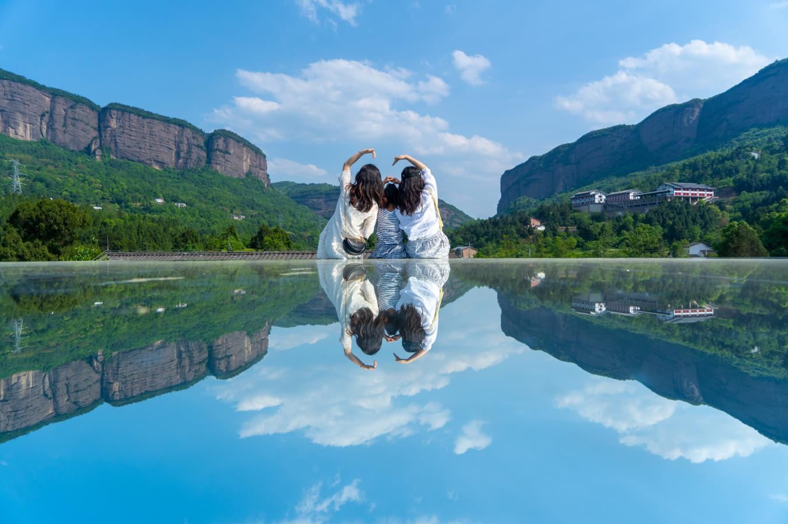
（“天空之境”观景平台）
在山林间享受慢节奏
一场秋雨，带走了夏日的缠绵，一夜之间，山城便有了秋天。爱上双旗，也许是在这个季节，云海翻涌山峰，时不时显露着村庄；是日落黄昏时，在绝壁剑山下观赏夕阳倾泻；亦或是在某个烟雨迷蒙的日子，远山的模样若隐若现，打卡“天空之境”，在空间和时间的交织中，展开一幅独特的画卷，抬头低头见到的都是天与山的缠绵，纯净的倒影，踏入便是一场如梦幻境。
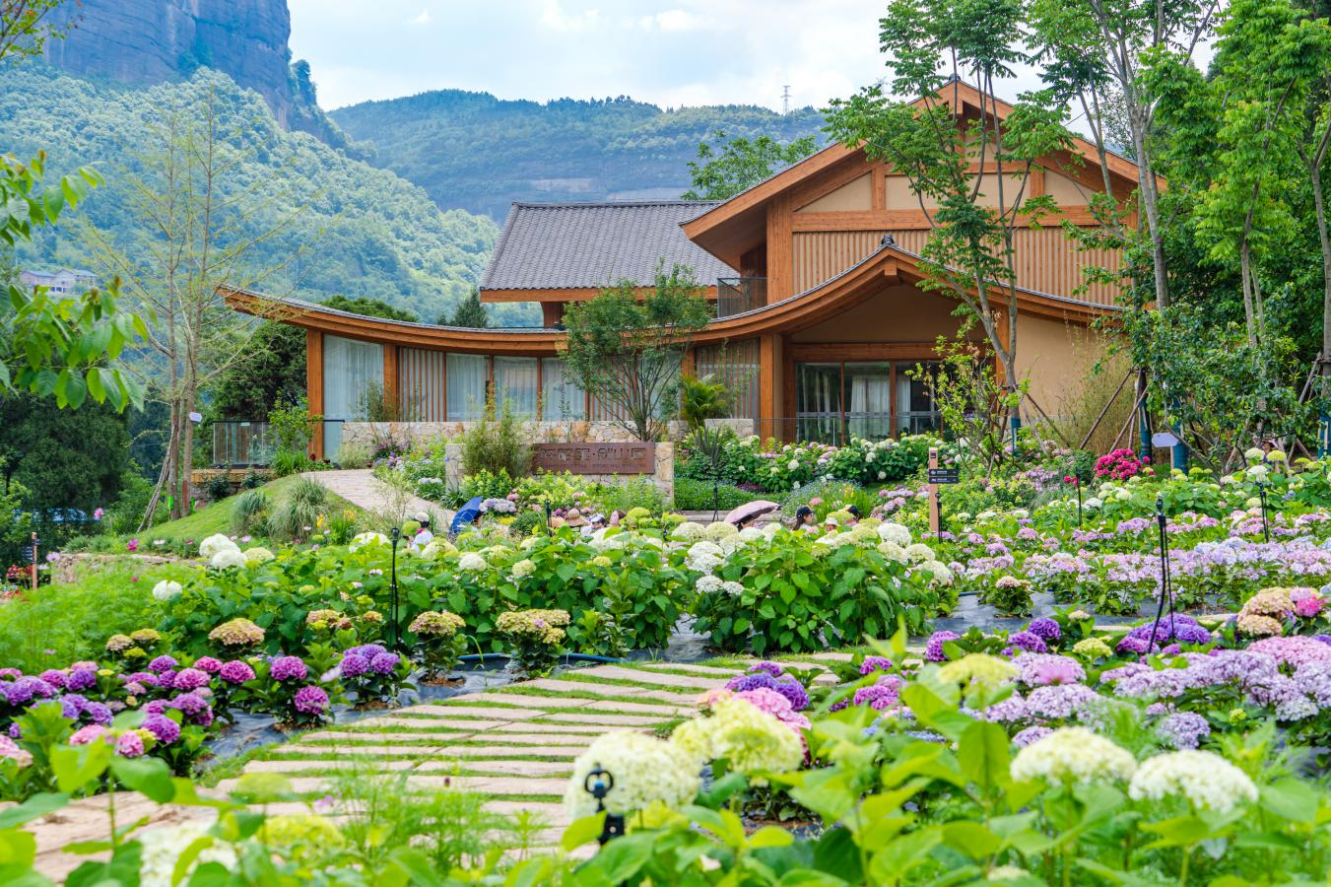
（阡陌里·剑山居民宿）
在自然里寻童真野趣
羊驼、小浣熊、孔雀、黑天鹅、兔子……双旗美村的萌宠乐园深受小朋友的喜爱，喂食、拍照，与萌宠近距离接触，乐园内到处都洋溢着小朋友的欢声笑语。
在微凉的秋日，家长们带着孩子寻访山野，让山峰与云雾、花草和萌宠成为孩子们的挚友，孩子们用眼睛、用耳朵、用手脚，全方位感受自然，他们眼中的山川湖海比大人更多几分童真、想象。自然，会解答小朋友们的“十万个为什么”。
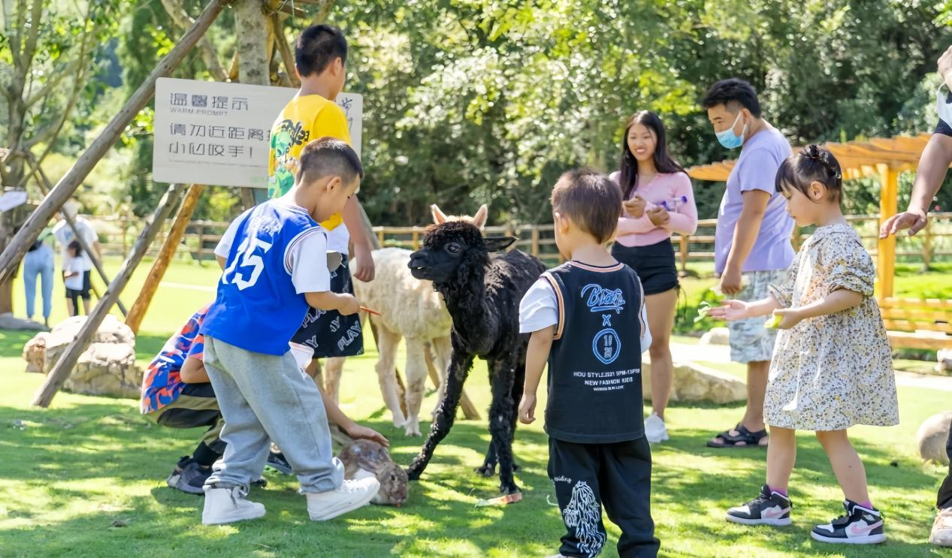
（孩子们与萌宠深入互动，亲密接触）
“在这里可以远离城市喧嚣，与大自然亲密接触，还可以喂食萌宠，享受美好的亲子时光，双旗美村是个近郊游的好去处。”来自绵阳的杨先生正带着儿子在景区开心游玩。
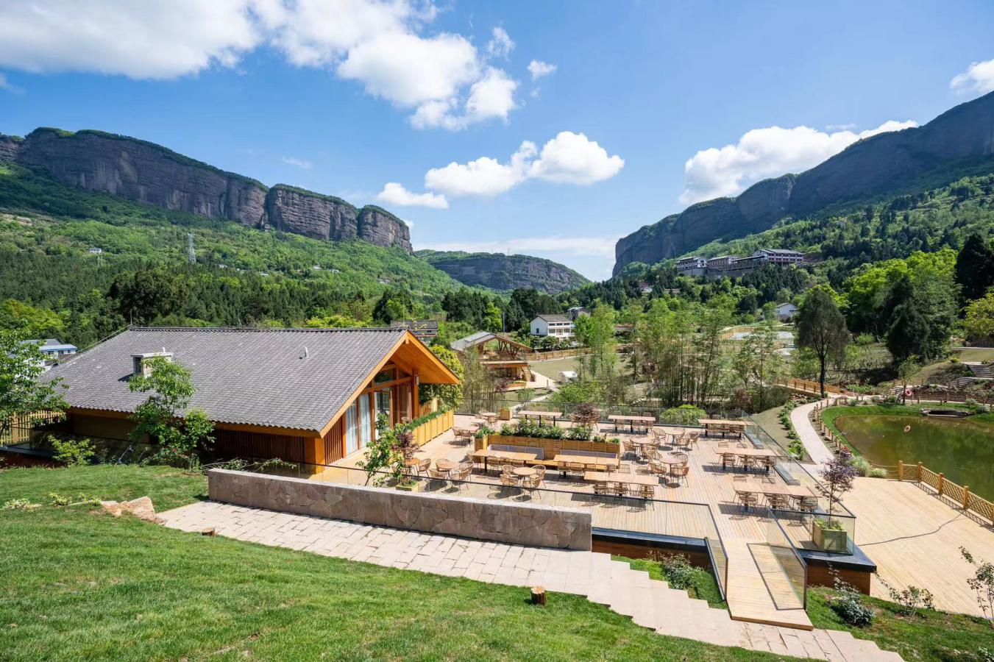
（双旗美村）
小朋友们在树屋里和小伙伴捉迷藏，在秋千上荡漾，乘坐无动力滑索感受风的速度……“大朋友”和小朋友的每一次肆意奔跑，都是对童年自由最热烈的回应。来双旗美村，体验一段美好的亲子游时光。（程子娟）

